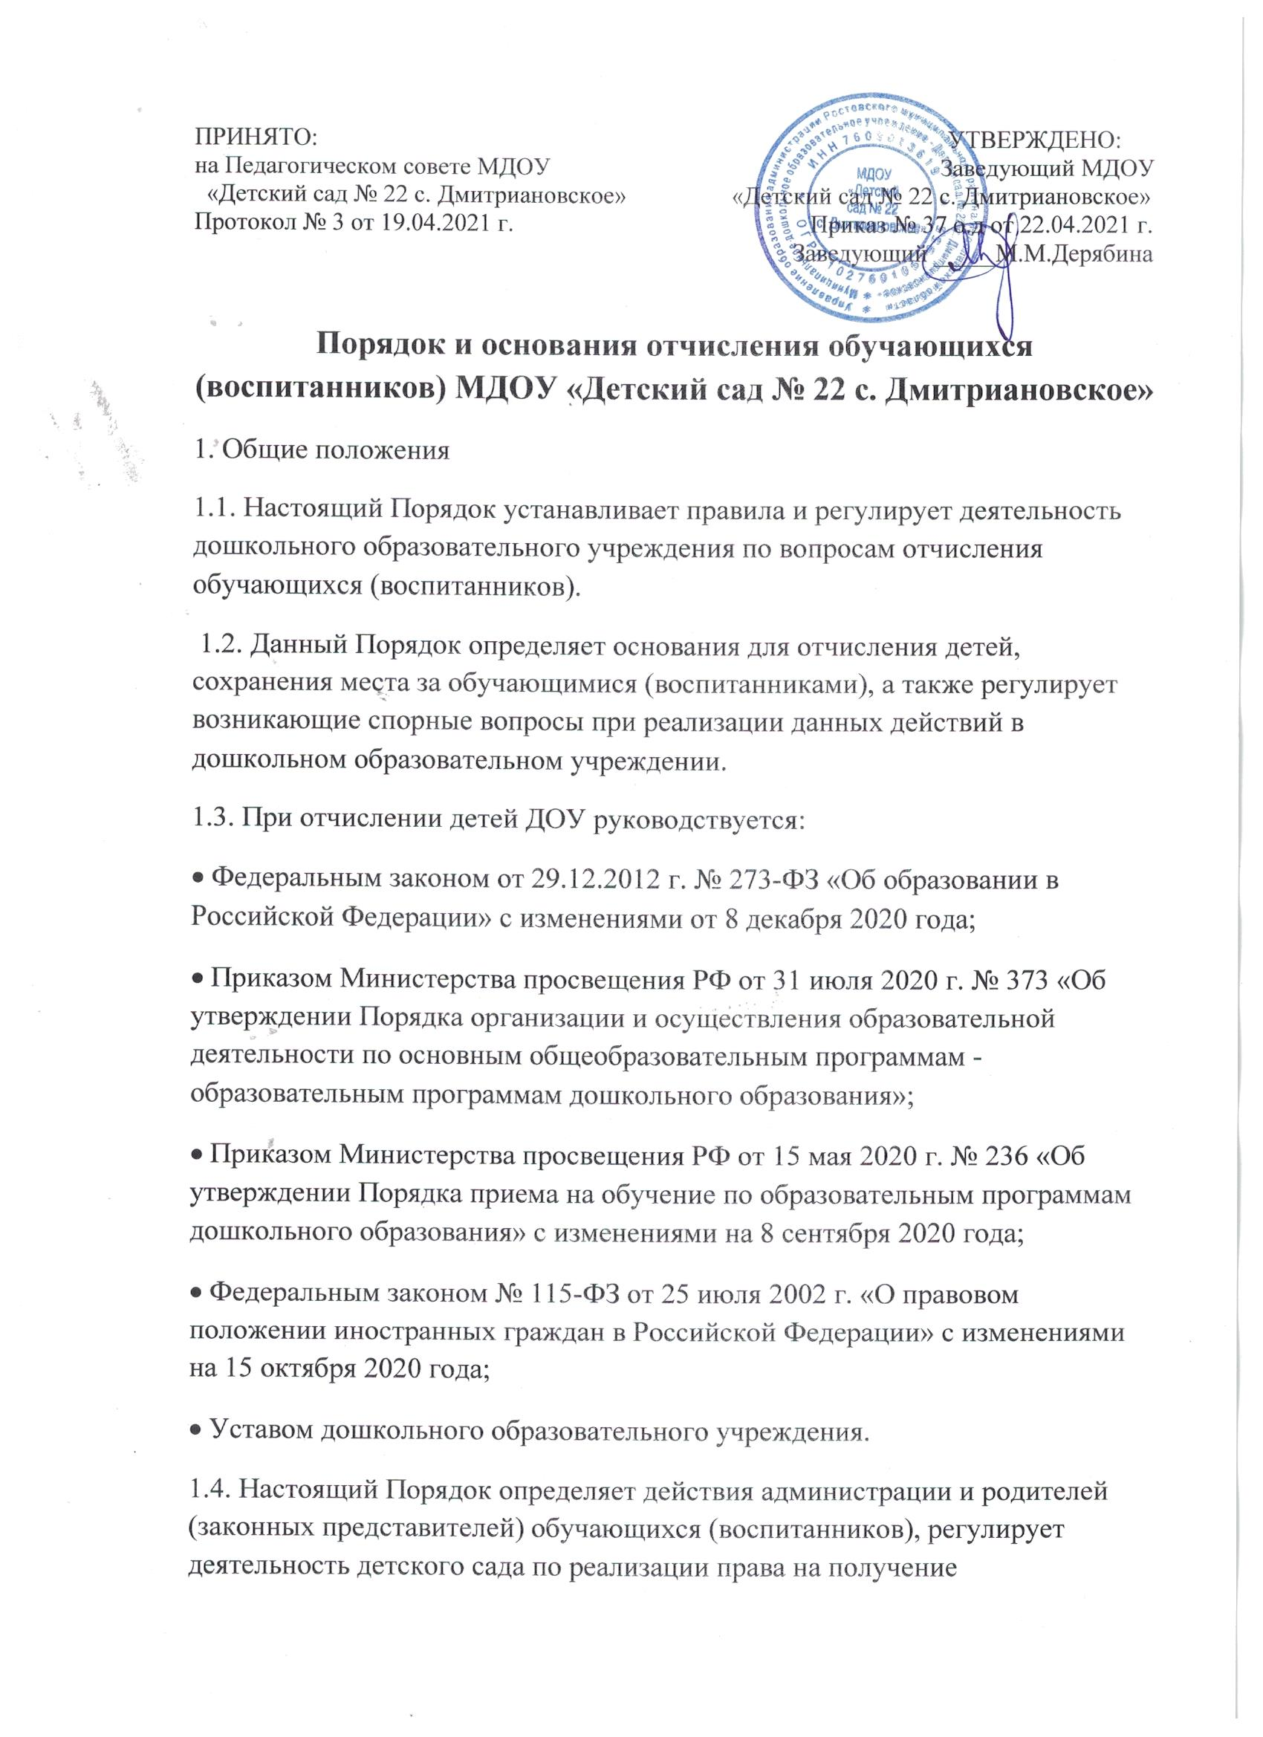

ПРИНЯТО: УТВЕРЖДЕНО:

на Педагогическом совете МДОУ Заведующий МДОУ

«Детский сад № 22 с. Дмитриановское» «Детский сад № 22 с. Дмитриановское»

Протокол № 3 от 19.04.2021 г. Приказ № 37 о.д от 22.04.2021 г.

Заведующий _____М.М.Дерябина

**Порядок и основания отчисления обучающихся (воспитанников) МДОУ «Детский сад № 22 с. Дмитриановское»**

1. Общие положения

1.1. Настоящий Порядок устанавливает правила и регулирует деятельность дошкольного образовательного учреждения по вопросам отчисления обучающихся (воспитанников).

1.2. Данный Порядок определяет основания для отчисления детей, сохранения места за обучающимися (воспитанниками), а также регулирует возникающие спорные вопросы при реализации данных действий в дошкольном образовательном учреждении.

1.3. При отчислении детей ДОУ руководствуется:

• Федеральным законом от 29.12.2012 г. № 273-ФЗ «Об образовании в Российской Федерации» с изменениями от 8 декабря 2020 года;

• Приказом Министерства просвещения РФ от 31 июля 2020 г. № 373 «Об утверждении Порядка организации и осуществления образовательной деятельности по основным общеобразовательным программам - образовательным программам дошкольного образования»;

• Приказом Министерства просвещения РФ от 15 мая 2020 г. № 236 «Об утверждении Порядка приема на обучение по образовательным программам дошкольного образования» с изменениями на 8 сентября 2020 года;

• Федеральным законом № 115-ФЗ от 25 июля 2002 г. «О правовом положении иностранных граждан в Российской Федерации» с изменениями на 15 октября 2020 года;

• Уставом дошкольного образовательного учреждения.

1.4. Настоящий Порядок определяет действия администрации и родителей (законных представителей) обучающихся (воспитанников), регулирует деятельность детского сада по реализации права на получение общедоступного и бесплатного дошкольного образования, гарантированного гражданам Российской Федерации.

2. Сохранение места за обучающимся (воспитанником)

2.1. Место за ребенком, посещающим ДОУ, сохраняется на время:

• болезни;

• пребывания в условиях карантина;

• прохождения санаторно-курортного лечения по письменному заявлению родителей; • отпуска родителей (законных представителей) сроком не более 75 дней по письменному заявлению родителей;

• в иных случаях по письменному заявлению родителей (законных представителей) воспитанника дошкольного образовательного учреждения.

3. Порядок отчисления обучающихся (воспитанников)

3.1. Основанием для отчисления воспитанника является распорядительный акт (приказ) заведующего дошкольным образовательным учреждением, осуществляющего образовательную деятельность, об отчислении. Права и обязанности участников воспитательно-образовательных отношений, предусмотренные законодательством Российской Федерации об образовании и локальными нормативными актами дошкольного образовательного учреждения, прекращаются с даты отчисления воспитанника.

3.2. Отчисление обучающихся (воспитанников) из ДОУ может производиться в следующих случаях:

• по инициативе родителей (законных представителей);

• в связи с получением образования (завершением обучения) в соответствии с годовым календарным учебным графиком дошкольного образовательного учреждения;

• по обстоятельствам, не зависящим от воли родителей (законных представителей) воспитанника и ДОУ, осуществляющего образовательную деятельность, в том числе в случаях ликвидации организации, осуществляющей образовательную деятельность, аннулирования лицензии на осуществление образовательной деятельности.

4. Порядок регулирования спорных вопросов

4.1. Спорные вопросы, возникающие между родителями (законными представителями) воспитанников и администрацией ДОУ, регулируются Учредителем дошкольного образовательного учреждения в порядке, предусмотренным действующим законодательством Российской Федерации.

5. Заключительные положения

5.1. Настоящий Порядок об отчислении обучающихся (воспитанников) является локальным нормативным актом ДОУ, принимается на Педагогическом совете, согласовывается с Советом родителей и утверждается приказом заведующего дошкольным образовательным учреждением.

5.2. Все изменения и дополнения, вносимые в настоящий Порядок, оформляются в письменной форме в соответствии действующим законодательством Российской Федерации.

5.3. Положение принимается на неопределенный срок. Изменения и дополнения к Порядку принимаются в соответствии с п.5.1. настоящего Порядка.

5.4. После принятия данного Порядка (или изменений и дополнений отдельных пунктов и разделов) в новой редакции предыдущая редакция автоматически утрачивает силу.

Принято на Совете родителей Протокол от 21.04.2021 г. № 1